Nabídka na dodávku výpočetní techniky

Dobrý den,

Na základě vaší poptávky Vám posíláme nabídku výpočetní techniky, konkrétně deseti kusů počítačů HP Technická Specifikace:

PC HP Pro Mini G9 i5-14500T

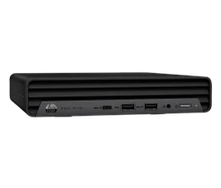

Procesor: i5-14500T

Ram: 16GB DDR5

Pevný disk: 512 GB M.2 SSD

Optická mechanika: neobsahuje

Grafická karta: Intel® UHD 770

Další specifikace: LAN, WiFi 6E, 1× USB-C s DisplayPort 1.4 a 100 W power delivery, 1× USB-C 3.2, 5× USB 3.2, DisplayPort, HDMI, klávesnice, myš, vertikální stojan, rámeček na 2,5" disk

Cena za jednotku činí xxxxxxxx Kč bez DPH.

|  |  |
| --- | --- |
|  |  |
| V Chrudimi 22.9.2025 |  |
|  | PETR Software s.r.o. |